Liebe Dschünglerinnen, liebe Eltern

Bald steht das KaLa vor der Tür. Da unsere letzte Bestellung der Dschungelpullis schon etwas her ist und wir gerne wieder allen zeigen würden zu welcher Gruppe wir gehören, möchten wir wieder eine machen.
Den genauen Preis können wir euch erst mitteilen, wenn wir die Bestellung gemacht haben, da wir Mengenrabatt bekommen. Daher hoffen wir darauf das wir so viele wie möglich zusammen bekommen. Es wird zwischen 30 – 40 Franken kosten.
Tragt euch in die Tabelle ein. Es ist verbindlich. Wir hoffen das die Pullis vor dem KaLa kommen und wir sie dort tragen können. Bitte bestellt diese Pullis bis am 24.06.2026.
Formular
Das Design ändert sich leicht vom letzten, da es die Farbe leider nicht mehr gibt. Wir haben das zum Anlass genommen eine neue Generation zu machen.
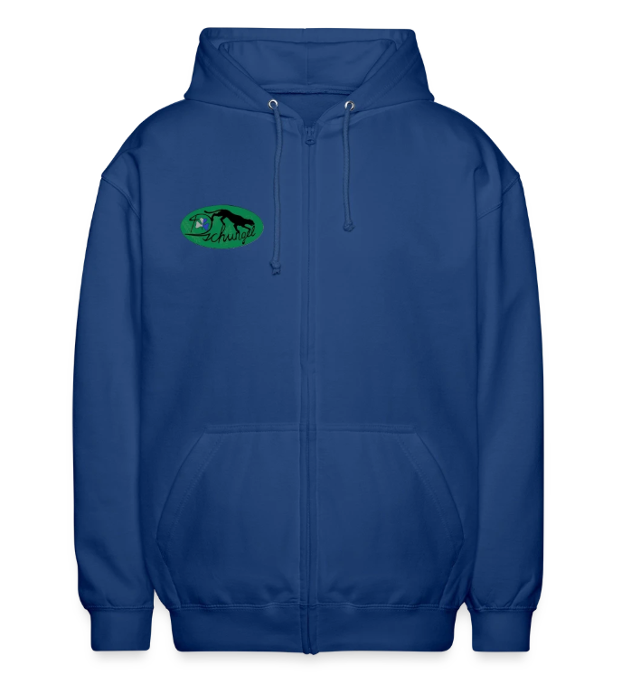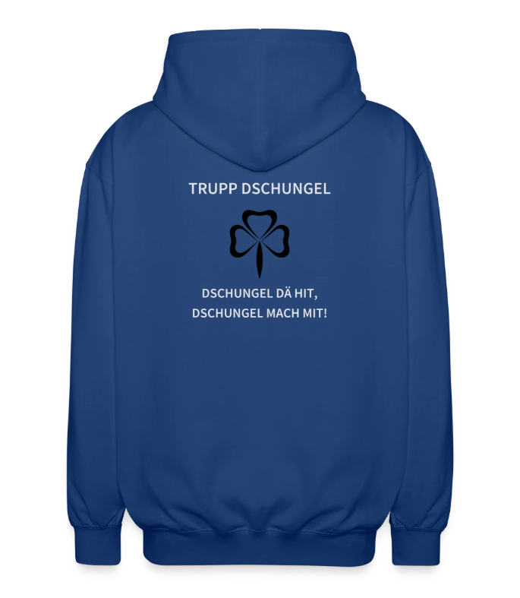
Ausserdem ist hier noch die Grössentabelle um euch die Entscheidung der Grösse etwas leichter zu machen.
